KEMENTERIAN PENDIDIKAN DAN KEBUDAYAAN

UNIVERSITAS PENDIDIKAN GANESHA
Alamat: Jalan Udayana No.11 Singaraja
Telepon: (0362) 22570 Fax. : (0362) 25735, Email:kemahasiswaan.rektorat@undiksha.ac.id

PETUNJUK TEKNIS PROGRAM KEGIATAN BISNIS MANAJEMEN MAHASISWA INDONESIA (KBMI) UNDIKSHA 2021

Pendaftaran KBMI Tingkat Undiksha
Pendaftaran KBMI tingkat Undiksha melalui link: s.id/formpendaftaranKBMI2021, dengan mengunggah Form Isian Proposal KBMI seperti template berikut:

Nama Ketua :
NIM :
Program Studi :
Judul KMBI :

No | Form Isian | Jawaban
1 | Noble Purpose  Hal mulia apa yang tim anda ingin wujudkan dalam membangun bisnis?
2 | Informasi Produk  Apa produk/Jasa anda? Sebutkan dan jelaskan!
3 | Sasaran Pelanggan  Pelanggan Spesifik mana yang akan anda sasar? (bisa berdasarkan usia, hobby, dll)
4 | Hubungan Pelanggan  Jelaskan bagaimana strategi marketing anda?
5 | Sumber daya  Keahlian masing – masing tim (jika trepaksa merangkap diperbolehkan)
6 | Keuangan  Biaya apa saja yang anda butuhkan dalam menyediakan, menjual, dan mengantarkan produk/jasa kepada pelanggan ?

Pendaftaran KBMI Tingkat Nasional
Pendaftaran mahasiswa dilakukan setelah operator Undiksha berhasil membuatkan akun mahasiswa, yang kemudian akun beserta password login akan terkirim secara otomatis pada email mahasiswa yang telah didaftarkan. Berikut merupakan tahapan pendaftaran mahasiswa dan pengisian proposal Program Kegiatan Bisnis Manajemen Mahasiswa Indonesia (KBMI).
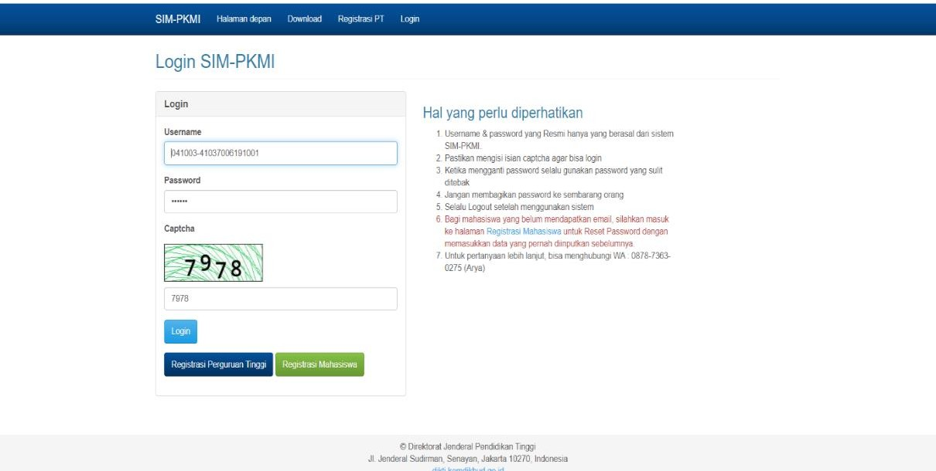
    - Mahasiswa mengakses laman sim-pkmi.kemdikbud.go.id, kemudian pilih menu login, selanjutnya masukkan username, password dan kode captcha lalu klik Login.
    - Setelah berhasil login pilih menu Program KBMI, kemudian klik Identitas Proposal untuk mulai melakukan pendaftaran dan mengisi form isian proposal.
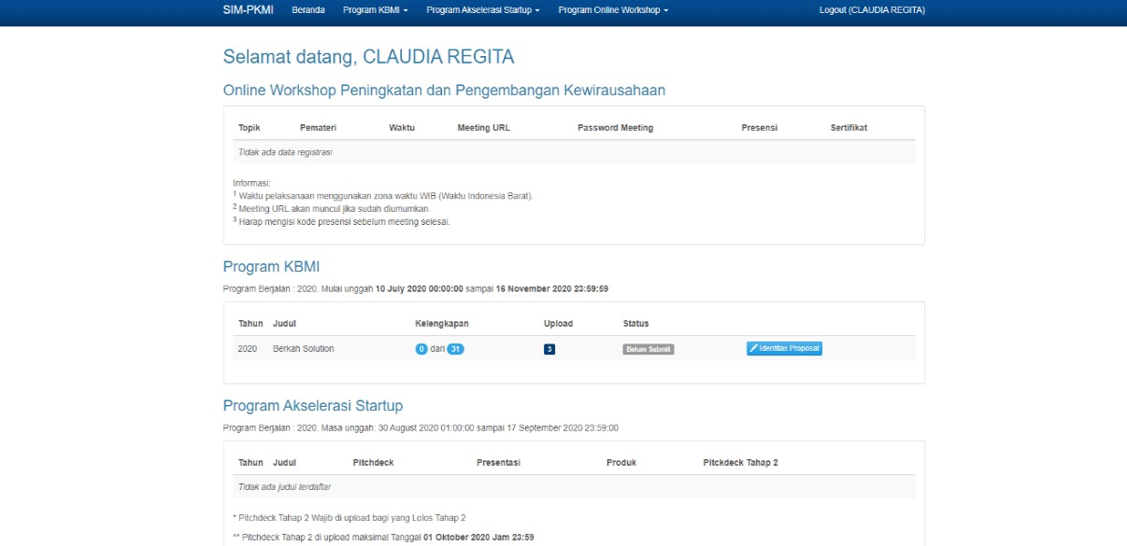
    - Selanjutnya mahasiswa mengisi identitas dan informasi umum yang memuat data yang perlu diisi yaitu:
      - Awal bisnis berjalan;
      - Daftar anggota; (klik tombol Tambah untuk menginput jurusan dan NIM)
      - Dosen pendamping (klik tombol Ubah untuk menginput jurusan dan NIDN)
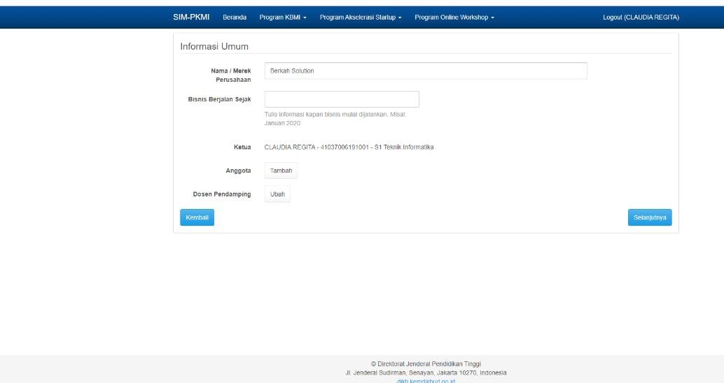

    - Setelah mengisi semua data identitas, selanjutnya mahasiswa mulai mengisi sejumlah FORM ISIAN PROPOSAL PROGRAM KEGIATAN BISNIS MANAJEMEN MAHASISWA INDONESIA (KBMI), diantaranya:
      - Noble Purpose
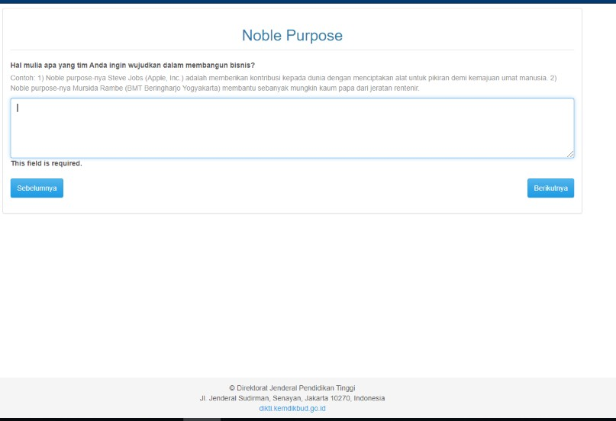
Hal mulia apa yang tim anda ingin wujudkan dalam membangun bisnis?

      - Informasi produk
Apa produk/Jasa anda? Sebutkan dan jelaskan!
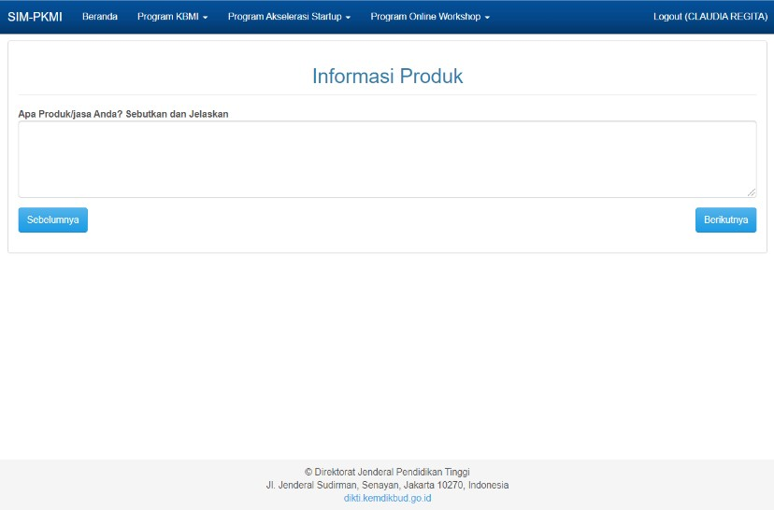
Gambar 16 Form Informasi Produk
      - Sasaran Pelanggan
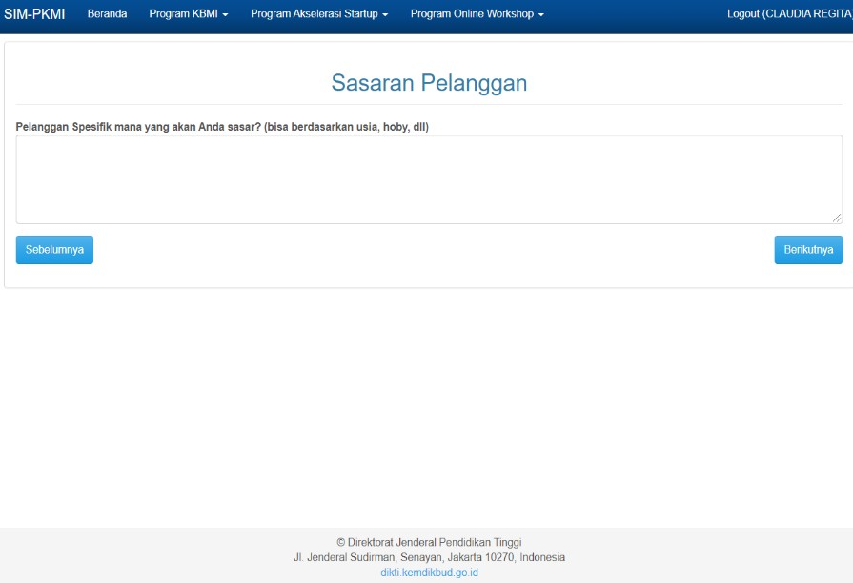
Pelanggan Spesifik mana yang akan anda sasar? (bisa berdasarkan usia, hobby, dll)

      - Hubungan pelanggan
Jelaskan bagaimana strategi marketing anda?
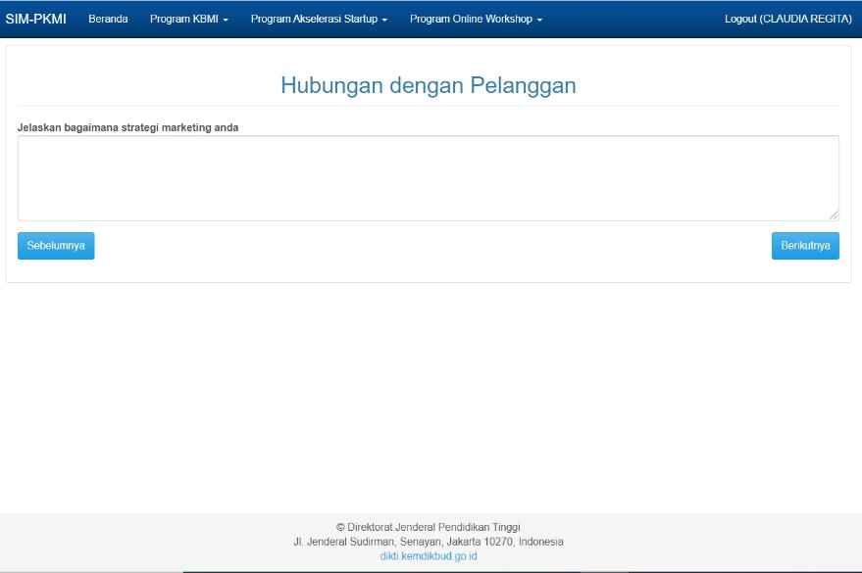
      - Sumber daya
Keahlian masing – masing tim (jika trepaksa merangkap diperbolehkan)
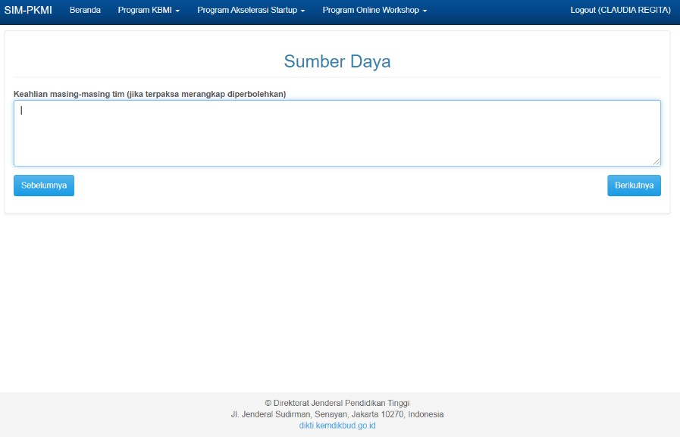
Gambar 19 Form Sumber Daya
      - Keuangan
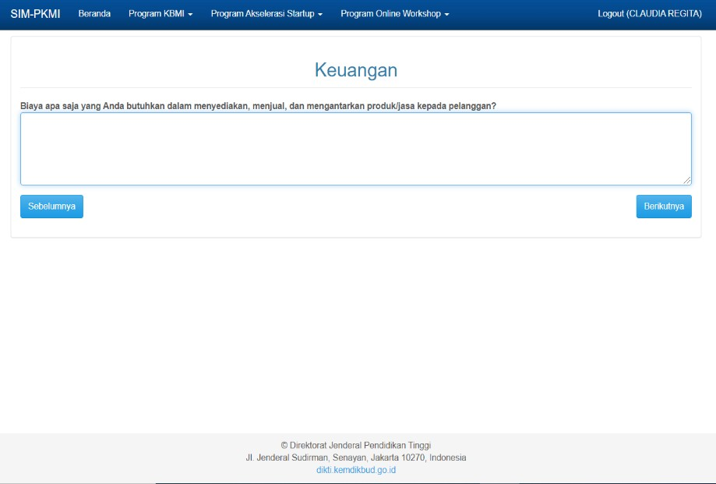
Biaya apa saja yang anda butuhkan dalam menyediakan, menjual, dan mengantarkan produk/jasa kepada pelanggan ?

